江苏省住院医师规范化管理培训平台科室师资维护操作指南
1.用基地管理员账号进入江苏省平台(js.ezhupei.com)，点科室师资维护，如图：
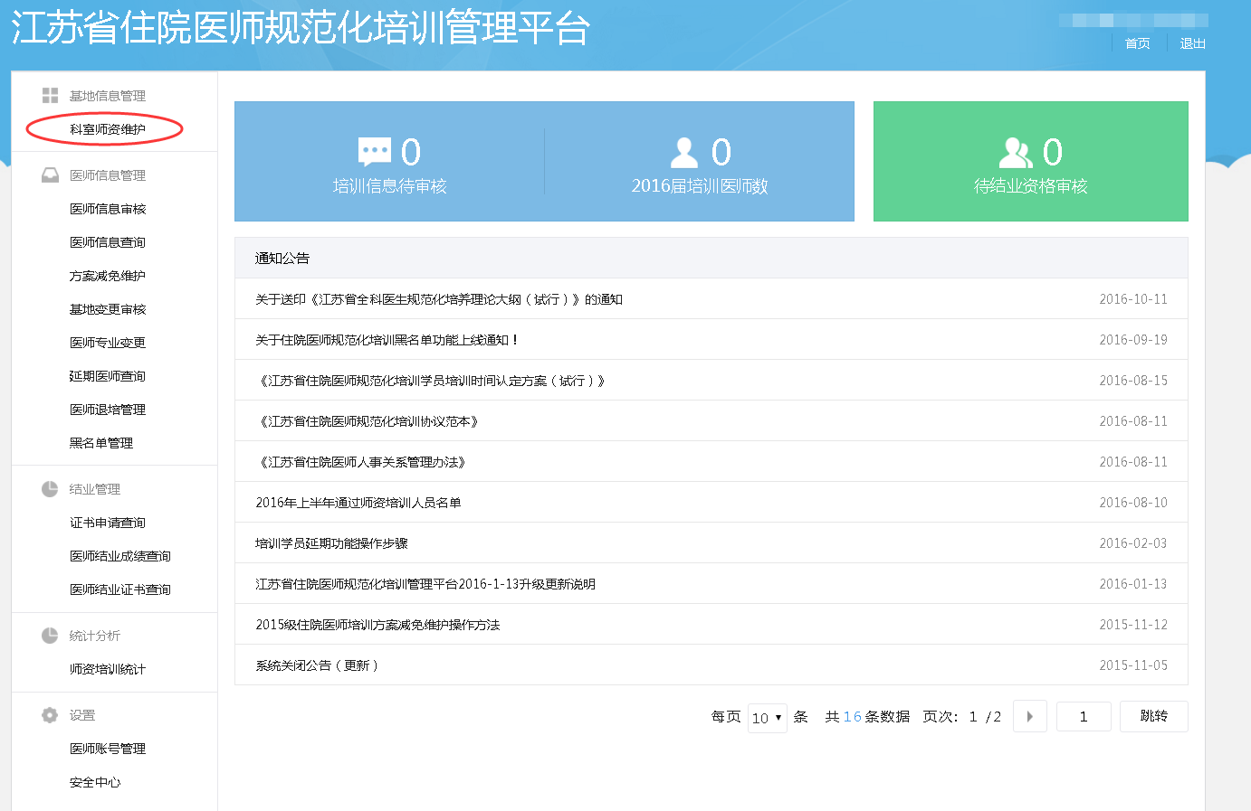
2.科室维护是指基地的科室信息维护，方便学员在App的填写过程中，选择实际轮转科室
点科室维护，点新增，如图所示：
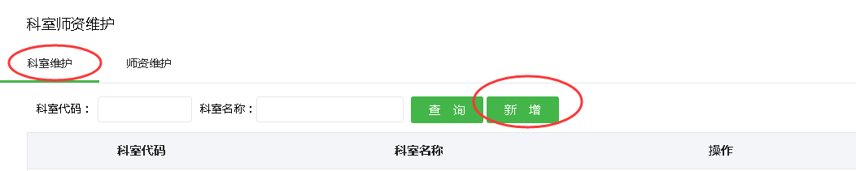
3.编辑新增科室信息，科室代码和排序码可以一致，编辑完成，点保存，如图
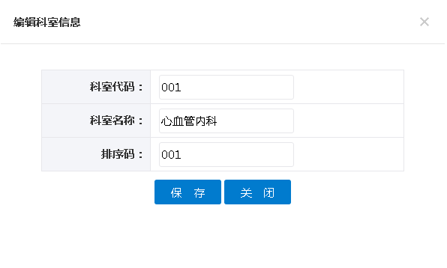
所列信息均为必填项
4.师资维护是指基地的带教老师和科主任的信息维护，方便学员在App的填写过程中，选择实际带教老师和科主任，点新增，如图所示：

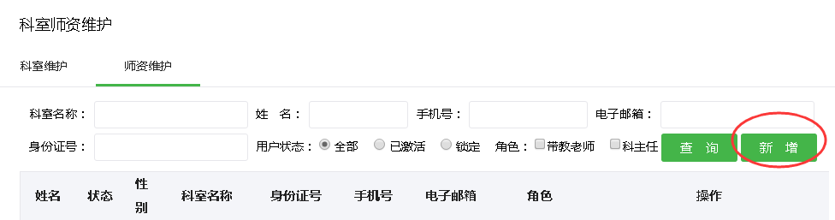
5.编辑新增师资信息，如图
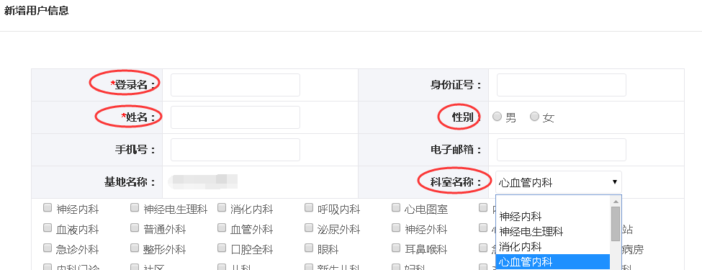
注意：登录名，姓名，性别和科室名称为必填项
登录名可根据医院的带教老师的工号做为基础数据，在前面添加英文字母，比如：glyy001(鼓楼医院001)
如果师资的姓名为两个字的，中间不得有空格
科室名称的下拉选项为基地自行添加过的轮转科室名称，必须先添加科室名称，才会在下拉菜单和列表中选择
如果，一个带教老师对应多个科室，必须先在下拉菜单里面的轮转科室选择一个，再在下面的小方框前勾选别的科室即可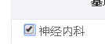。
添加完师资信息以后，一定点保存
6.返回师资维护的界面，用师资的姓名查找到该医师的信息，如图
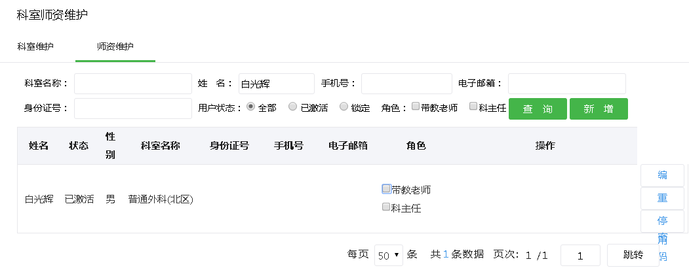
如果该师资是带教老师，就在带教老师前面的方框里面打钩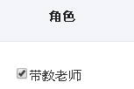
如果该师资是科主任，就在科主任前面的方框里面打钩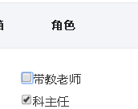
如果该师资既是带教老师又是科主任，可同时打钩，